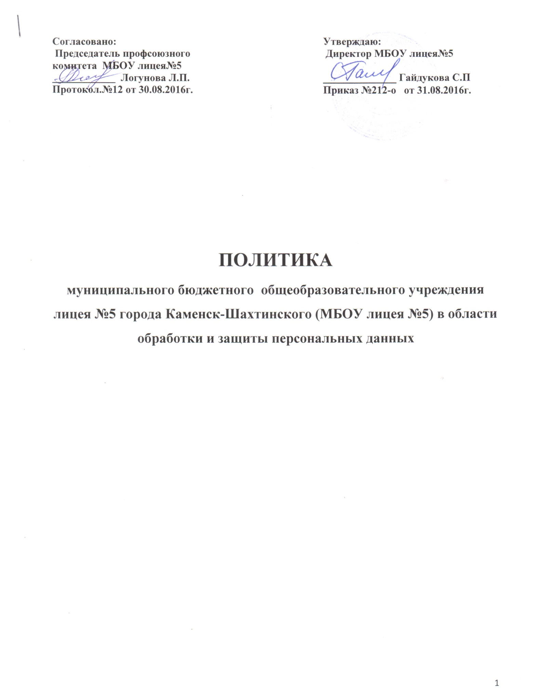

1.Общие положения
1.1.В целях поддержания деловой репутации, гарантирования выполнения норм федерального законодательства в полном объеме МБОУ лицеем №5 (далее – Оператор) считает важнейшими своими задачами соблюдение принципов законности, справедливости и конфиденциальности при обработке персональных данных, а также обеспечение безопасности процессов их обработки.
1.2.Настоящая политика в области обработки и защиты персональных данных в МБОУ лицее 5 (далее – Политика) характеризуется следующими признаками:
1.2.1. Разработана в целях обеспечения реализации требований законодательства РФ в области обработки персональных данных субъектов персональных данных.
1.2.2. Раскрывает основные категории персональных данных, обрабатываемых Оператором, цели, способы и принципы обработки Оператором персональных данных, права и обязанности Оператора при обработке персональных данных, права субъектов персональных данных, а также включает перечень мер, применяемых Оператором в целях обеспечения безопасности персональных данных при их обработке.
1.2.3. Является общедоступным документом, декларирующим концептуальные основы деятельности Оператора при обработке персональных данных.

2.Информация об операторе

Наименование: муниципальное бюджетное общеобразовательное учреждение лицей №5 города Каменск-Шахтинского (МБОУ лицей №5) ИНН: 6147015399
Фактический адрес: 347800, Россия, Ростовская область, г.Каменск-Шахтинский ул.Героев-Пионеров, 81 Тел./факс 8(863)65-4-30-75

3. Правовые основания обработки персональных данных

3.1. Политика Оператора в области обработки персональных данных определяется в соответствии со следующими нормативными правовыми актами РФ:
3.1.1. Конституцией Российской Федерации.
3.1.2. Трудовым кодексом Российской Федерации.
3.1.3. Гражданским кодексом Российской Федерации.
3.1.4. Федеральным законом от 19.12.2005 №160-ФЗ «О ратификации Конвенции Совета Европы о защите физических лиц при автоматизированной обработке персональных данных».
3.1.5. Федеральным законом от 27.07.2006 №152-ФЗ «О персональных данных».
3.1.6. Федеральным законом от 27.07.2006 №149-ФЗ «Об информации, информационных технологиях и о защите информации».
3.1.7. Федеральнымзакономот29.11.2010N326-ФЗ«Об обязательном медицинском страховании в Российской Федерации».
3.2. Во исполнение настоящей Политики руководящим органом Оператора утверждены следующие локальные нормативные правовые акты:
3.2.1. Положение об обработке персональных данных.
3.2.2. Перечень обрабатываемых персональных данных
3.2.3. Перечень информационных систем персональных данных.
3.2.4. Перечень лиц, осуществляющих обработку персональных данных
3.2.5. Модель угроз и нарушителя безопасности персональных данных, обрабатываемых в информационных системах персональных данных.
3.2.6.Инструкция о порядке обработки персональных данных без использования средств автоматизации.

4. Цели обработки персональных данных

4.1.Оператор обрабатывает персональные данные исключительно в следующих целях:
4.1.1. Исполнения положений нормативных актов, указанных в п.3.1.
4.1.2. Принятия решения о трудоустройстве кандидата в МБОУ лицее №5.
4.1.3. Заключения и выполнения обязательств по трудовым договорам, договорам гражданско-правового характера и договорам с контрагентами.
4.1.4.Осуществления пропускного и внутри объектового режима.

5. Категории обрабатываемых персональных данных, источники их получения, сроки обработки и хранения

5.1.Винформационных системах персональных данных Оператора обрабатываются следующие категории персональных данных:
5.1.1. Персональные данные сотрудников, учащихся и родителей (законных представителей). Источники получения: субъекты персональных данных МБОУ лицея №5.
5.1.2. Персональные данные учредителей, директора, МБОУ лицея №5. Источники получения: субъекты персональных данных МБОУ лицея №5.
5.1.3. Персональные данные контрагентов (и их представителей). Источники получения: субъекты персональных данных МБОУ лицея №5, налоговые органы.
5.1.4.Персональные данные посетителей. Источники получения: субъекты персональных данных - посетители».
5.1.5.Персональные данные кандидатов. Источники получения: субъекты персональных данных кандидаты на должность.
5.2. Сроки обработки и хранения ПДн определены в «Положение об обработке персональных данных в МБОУ лицее №5.

6.Основные принципы обработки, передачи и хранения персональных данных

6.1.Оператор в своей деятельности обеспечивает соблюдение принципов обработки персональных данных, указанных в ст.5 Федерального закона 152-ФЗ «О персональных данных».
6.2.Оператор не осуществляет обработку биометрических персональных данных (сведения, которые характеризуют физиологические и биологические особенности человека, на основании которых можно установить его личность).
6.3.Оператор не выполняет обработку специальных категорий персональных данных, касающихся расовой, национальной принадлежности, политических взглядов, религиозных или философских убеждений, состояния здоровья, интимной жизни.
6.4.Оператор не производит трансграничную (на территорию иностранного государства органу власти иностранного государства, иностранному физическому лицу или иностранному юридическому лицу) передачу персональных данных.
6.5. Оператором созданы общедоступные источники персональных данных (справочники). Персональные данные, сообщаемые субъектом (фамилия, имя, отчество, должность, абонентский номер, адрес корпоративной электронной почты), включаются в такие источники только с письменного согласия субъекта персональных данных.

7. Сведения о третьих лицах, участвующих в обработке персональных данных

7.1.В целях соблюдения законодательства РФ, для достижения целей обработки, а также в интересах и с согласия субъектов персональных данных Оператор в ходе своей деятельности предоставляет персональные данные следующим организациям:
7.1.1. Федеральнойналоговойслужбе.
7.1.2.Пенсионному фонду России.
7.1.3. Негосударственным пенсионным фондам.
7.1.4. Отделу образования Администрации города Каменск-Шахтинский.
7.1.5. Медицинским учреждениям.
7.1.6. МКУ ЦБУХ ОМС
7.1.7. Страховым компаниям.
7.2. Оператор не поручает обработку персональных данных другим лицам на основании договора.

8. Меры по обеспечению безопасности персональных данных при их обработке

8.1. Оператор при обработке персональных данных принимает все необходимые правовые, организационные и технические меры для их защиты от неправомерного или случайного доступа, уничтожения, изменения, блокирования, копирования, предоставления, распространения, а также от иных неправомерных действий в отношении них. Обеспечение безопасности персональных данных достигается, в частности, следующими способами:
8.1.1.Назначением ответственных за организацию обработки персональных данных.
8.1.2. Осуществлением внутреннего контроля и аудита соответствия обработки персональных данных Федеральному закону от 27.07.2006 №152-ФЗ «О персональных данных» и принятым в соответствии с ним нормативным правовым актам, требованиям к защите персональных данных, локальным актам.
8.1.3 Ознакомлением работников Оператора, непосредственно осуществляющих обработку персональных данных, с положениями законодательства Российской Федерации о персональных данных, в том числе с требованиями к защите персональных данных, локальными актами в отношении обработки персональных данных, и обучением указанных сотрудников.
8.1.4.Определением угроз безопасности персональных данных при их обработке в информационных системах персональных данных.
8.1.5. Применением организационных и технических мер по обеспечению безопасности персональных данных при их обработке в информационных системах персональных данных, необходимых для выполнения требований к защите персональных данных.
8.1.6. Оценкой эффективности принимаемых мер по обеспечению безопасности персональных данных до ввода в эксплуатацию информационной системы персональных данных.
8.1.7. Учетом машинных носителей персональных данных.
8.1.8.Выявлением фактов несанкционированного доступа к персональным данным и принятием соответствующих мер.
8.1.9. Восстановлением персональных данных, модифицированных или уничтоженных вследствие несанкционированного доступа к ним.
8.1.10.Установлением правил доступа к персональным данным, обрабатываемым в информационной системе персональных данных, а также обеспечением регистрации учета всех действий, совершаемых с персональными данными в информационной системе персональных данных.
8.1.11. Контролем за принимаемыми мерами по обеспечению безопасности персональных данных и уровнем защищенности информационных систем персональных данных.
8.2. Обязанности должностных лиц, осуществляющих обработку и защиту персональных данных, а также их ответственность, определяются в «Положении об обработке персональных данных в МБОУ лицее №5» (см.п.3.2.1).

9. Права субъектов персональных данных

9.1.Субъект персональных данных имеет право на получение сведений об обработке его персональных данных Оператором.
9.2.Субъект персональных данных в праве требовать от Оператора, который их обрабатывает, уточнения этих персональных данных, их блокирования или уничтожения в случае, если они являются неполными, устаревшими, неточными, незаконно полученными или не могут быть признаны необходимыми для заявленной цели обработки, а также принимать предусмотренные законом меры по защите своих прав.
9.3. Право субъекта персональных данных на доступ к его персональным данным может быть ограничено в соответствии с федеральными законами, в том числе в следующих случаях:
9.3.1. Если обработка персональных данных, включая те, что получены в результате оперативно-розыскной, контрразведывательной и разведывательной деятельности, выполняется в целях укрепления обороны страны, обеспечения безопасности государства и охраны правопорядка.
9.3.2. При условии, что обработка персональных данных производится органами, осуществившими задержание субъекта персональных данных по подозрению в совершении преступления, либо предъявившими субъекту персональных данных обвинение по уголовному делу, либо применившими к субъекту персональных данных меру пресечения до предъявления обвинения, за исключением предусмотренных уголовно-процессуальным законодательством Российской Федерации случаев, когда допускается ознакомление подозреваемого или обвиняемого с такими персональными данными.
9.3.3. Если обработка персональных данных выполняется в соответствии с законодательством о противодействии легализации (отмыванию) доходов, полученных преступным путем, и финансированию терроризма.
9.3.4. Когда доступ субъекта персональных данных к его персональным данным нарушает права и законные интересы третьих лиц.
9.3.5.Если обработка персональных данных осуществляется в случаях, предусмотренных законодательством Российской Федерации о транспортной безопасности, в целях обеспечения устойчивого и безопасного функционирования транспортного комплекса, защиты интересов личности, общества и государства в сфере транспортного комплекса от актов незаконного вмешательства.
9.4. Для реализации своих прав (см.пп.9.1–9.3) и защиты законных интересов субъект персональных данных имеет право обратиться к Оператору. Тот рассматривает любые обращения и жалобы со стороны субъектов персональных данных, тщательно расследует факты нарушений и принимает все необходимые меры для их немедленного устранения, наказания виновных лиц и урегулирования спорных и конфликтных ситуаций в досудебном порядке.
9.5. Субъект персональных данных в праве обжаловать действия или бездействие Оператора путем обращения в уполномоченный орган по защите прав субъектов персональных данных(см.п.10.2).
9.6.Субъект персональных данных имеет право на защиту своих прав и законных интересов, в том числе на возмещение убытков и/или компенсацию морального вреда в судебном порядке.

10. Контактная информация

10.1.Ответственным за организацию обработки обеспечения безопасности персональных данных в МБОУ лицее №5 назначен заместитель директора по учебно-воспитательной работе Локтева Людмила Ивановна.
10.2.Уполномоченным органом по защите прав субъектов персональных данных является Федеральная служба по надзору в сфере связи, информационных технологий и массовых коммуникаций(Роскомнадзор), Управление по защите прав субъектов персональных данных.
Территориальный орган Роскомнадзора по Ростовской области:
Адрес:344029,г.Ростов-на Дону, ул.Металлургическая 113/46
Тел: +7 863 223-79-49, +7 863 223-79-11,
Сайт: rsoc.ru

11.Заключительные положения

11.1. Настоящая Политика разрабатывается Ответственным за организацию обработки обеспечения безопасности персональных данных в МБОУ лицее №5 и утверждается директором МБОУ лицея №5.
11.2.Срокдействия настоящей Политики–один год с момента утверждения. По истечении срока действия (при необходимости–ранее) Политика подлежит пересмотру. Внесение изменений в Политику производит отдел кадров. Пересмотренная Политика утверждается директором МБОУ лицея №5.
11.3.Настоящая Политика обязательна для соблюдения и подлежит доведению до всех сотрудников МБОУ лицея №5. Контроль за соблюдением Политики осуществляет директор МБОУ лицея №5.

